ARQUITECTURA DE SISTEMA: “ASISTENTE AUTÓNOMO VIRTUAL PARA TRANSMISIONES WEB”

Integrantes:
Sergio Alejandro López Brito
Claudio Antonio Elías Adones Araya
Hans Astorga

Asignatura: Capstone

Fecha: 21/10/2025

Contenido
1. Introducción 3
2. Componentes y Módulos del Sistema 4
2.1 Backend (Python) 4
2.2 Frontend (Electron + Node.js) 4
2.3 APIs Externas 4
2.4 Base de Datos 4
3. Interacciones entre Componentes 5
3.1 Arquitectura de Comunicación 5
3.2 Flujo de Datos Principal 5
3.3 Flujo de Comando !IA 6
4. Tecnologías Usadas 7
5. Infraestructura 8
6. Seguridad, Rendimiento y Escalabilidad 8
6.1 Seguridad 8
6.2 Rendimiento 8
6.3 Escalabilidad 8
7. Conclusión 9

1. Introducción
El proyecto “Asistente Autónomo Virtual para Transmisiones Web” consiste en el desarrollo de un bot inteligente para la plataforma Twitch, capaz de interactuar con usuarios mediante comandos, procesar lenguaje natural a través de inteligencia artificial y generar audio mediante Text-to-Speech (TTS).
El sistema está diseñado como una aplicación de escritorio monolítica, ejecutándose de forma local en la máquina del usuario, con la capacidad de integrarse con múltiples APIs externas y almacenar información de manera persistente mediante MySQL, reemplazando la memoria volátil utilizada inicialmente.

2. Componentes y Módulos del Sistema

2.1 Backend (Python)
- chatbot.py: Módulo principal del bot.
- TwitchChatBotAdvanced (TwitchIO): Lógica extendida para Twitch IRC.
- Gestión de memoria por usuario (ahora persistente en MySQL).
- Integración con APIs externas (Google Gemini, ElevenLabs, Google TTS).
- Sistema de filtros y moderación de chat.

2.2 Frontend (Electron + Node.js)
- main.js: Proceso principal de Electron, gestiona ventanas y spawn de procesos Python.
- renderer.js: Lógica de renderizado, interfaz de usuario, comunicación con el proceso principal.
- preload.js: Script de precarga, puente seguro entre renderer y main.
- index.html + style.css: Interfaz gráfica con chat en tiempo real, panel de configuración y estadísticas visuales.

2.3 APIs Externas
- Twitch IRC: Recepción de mensajes del chat mediante WebSocket.
- Google Gemini API: Procesamiento de lenguaje natural para respuestas de IA.
- ElevenLabs API: Generación de voz premium para TTS.

2.4 Base de Datos
- Motor: MySQL.
- Propósito: Persistencia de memoria de usuarios, historial de interacciones, almacenamiento de configuraciones y datos de uso.
- Tablas principales: Usuarios, Mensajes, Comandos, Configuraciones, Audios generados.

3. Interacciones entre Componentes

3.1 Arquitectura de Comunicación
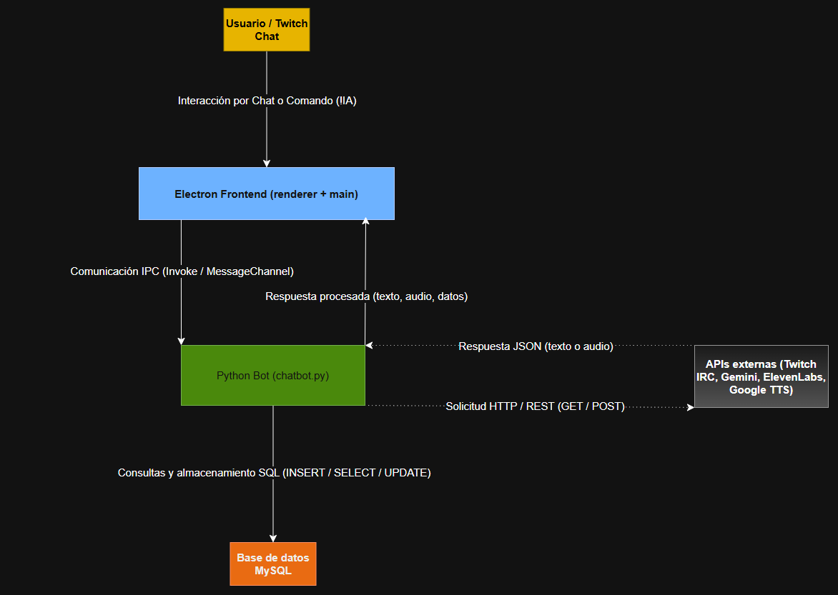

3.2 Flujo de Datos Principal
- Usuario escribe mensaje en Twitch.
- Mensaje enviado a Twitch IRC Server vía WebSocket.
- TwitchIO en Python procesa el mensaje.
- Se consulta memoria del usuario en MySQL.
- Si aplica comando IA, se realiza POST a Google Gemini.
- Respuesta de IA almacenada en MySQL y procesada para TTS.
- Audio generado por ElevenLabs o Google TTS.
- main.js captura la salida y actualiza la interfaz en renderer.js.
- Usuario visualiza respuesta en tiempo real.

3.3 Flujo de Comando !IA
Usuario: "!IA ¿Hola cómo estás?"

chatbot.py detecta comando

Consulta historial en MySQL

HTTP POST → Google Gemini API

Respuesta recibida y guardada en MySQL

HTTP POST → ElevenLabs API (TTS)

Audio recibido y reproducido

Output visual en interfaz Electron

4. Tecnologías Usadas
Componente | Tecnología | Versión | Propósito
Backend | Python | 3.9+ | Lenguaje principal del bot
Backend | TwitchIO | 2.9.0+ | Framework para Twitch IRC
Backend | google-genai | 0.2.0+ | Cliente de API Gemini
Backend | pygame / sounddevice / pydub | 2.5+ / 0.4.6+ / 0.25.1+ | Reproducción y procesamiento de audio
Frontend | Electron | 38.2.2 | Aplicación de escritorio
Frontend | Node.js | 16+ | Runtime de JS
Base de datos | MySQL | 8.0+ | Persistencia de datos
APIs externas | Twitch IRC | WebSocket v3 | Recepción de chat
APIs externas | Google Gemini | 2.0-flash-exp | IA conversacional
APIs externas | ElevenLabs | v1 | TTS premium
APIs externas | Google TTS | - | Fallback TTS gratuito
Protocolos y Estándares: WebSocket, HTTPS/REST, OAuth 2.0, JSON, IPC Electron.

5. Infraestructura
- Tipo de despliegue: Aplicación de escritorio standalone.
- Plataformas soportadas: Windows, Linux, macOS.
- Requisitos: Python 3.9+, Node.js 16+, MySQL 8.0+.
- Almacenamiento local: Configuración local y base de datos MySQL.
- Persistencia de datos: MySQL, reemplazando la memoria volátil.
- Procesos: Electron (main.js), Python bot (chatbot.py).
- Conexión a Internet: Necesaria para APIs externas y Twitch IRC.

6. Seguridad, Rendimiento y Escalabilidad

6.1 Seguridad
- OAuth 2.0 para autenticación con Twitch.
- API Keys en config.json protegido.
- Context Isolation en Electron.
- Validación de entrada de mensajes.
- Propuestas de mejora: cifrado de config.json, rotación de tokens, sandbox Python.

6.2 Rendimiento
- Latencia de mensajes: < 100ms.
- Respuesta IA: 1-3 segundos.
- Generación TTS: 1-2 segundos.
- Uso de RAM: 100-200 MB por ~100 usuarios.
- Optimización: caché de voces, procesamiento asíncrono, buffer de salida.

6.3 Escalabilidad
- Vertical: Más RAM/CPU permite 500-1000 usuarios.
- Horizontal: Propuesta futura con múltiples bots por canal y base de datos centralizada (MySQL).
- Se pueden integrar colas de mensajes y workers para escalabilidad masiva.

7. Conclusión
El proyecto implementa un asistente virtual inteligente para transmisiones Twitch, integrando IA conversacional, TTS, y almacenamiento persistente en MySQL, con arquitectura cliente-servidor local. La solución es robusta, segura y escalable, ideal para streamers que requieren interacción avanzada en tiempo real.

